SAVUR PROF. DR. AZİZ SANCAR İLÇE DEVLET HASTANESİ

BASINÇ YARASI KONTROLÜ VE ÖNLENMESİ PROSEDÜRÜ
KODU | HB.PR.05 | YAYIN TARİHİ | 28.05.2020 | REVİZYON TARİHİ | 03.01.2022 | REVİZYON NO | 01 | SAYFA SAYISI | 06

1. AMAÇ
Savur PROF. Dr. Aziz Sancar İlçe Devlet Hastanesi yatan hastalarda gelişen basınç yarası ve iyileşme sürecinin yönetilmesidir.
2. KAPSAM
Bu prosedür; basınç yarası açısından risk değerlendirmesi yapılması gereken hasta gruplarını,basınç yarası ölçeklerini ve risk düzeyine göre basınç yarasını önlemeye yönelik tedbirler ve bakım planını kapsar.
3. TANIMLAR
Basınç yarası: Dekübit ülseri, bası yarası ve yatak yarası olarak da ifade edilen basınç yarası, kemik çıkıntılarının ve dış yüzeylerin üzerindeki yumuşak dokunun uzun süreli basınca maruz kalması ile ortaya çıkan lokalize deri ve / veya deri altı doku hasarıdır.
4. SORUMLULAR
Başhekim,İdari ve mali işler Müdürü,Servis hemşireleri
5. PROSEDÜR
Uluslararası NPUAP-EPUAP Basınç Ülserleri Sınıflandırma Sistemi, Basınç yarasını doku hasarının boyutuna göre oluşan dört evre olarak incelemektedir. Amerika Birleşik Devletleri’nde bu evrelendirmeye “evrelendirilemeyen /sınıflandırılamayan evre: deri veya dokuların tüm tabakalarında kayıp ve şüpheli derin doku hasarı” şeklinde iki evre ilave edilmiştir.
Evre I (Basmakla solmayan kızarıklık): Deride bastırmakla solmayan kızarıklık vardır, ancak cilt bütünlüğü tamdır
Evre II (Dermis tabakasının kısmi kaybı): Epidermis, dermis ya da her ikisinde birden cilt kaybı vardır. Yara açık yüzeyel ülser şeklindedir. Sarı nektorik doku bulunmaz, kırmızımsı pembe şeklinde yara yatağı söz konusudur. Klinik görünüm abrazyon, bül ya da sığ bir krater şeklindedir
Evre III (Deri ve subkütan deri tabakalarında kayıp): Cilt ve cilt altı dokularda kasın fasyasının altına inmeyen tam bir kayıp bulunur. Ülser derin bir krater görünümündedir. Sarı renkte nekrotik doku olabilir, fakat doku kaybının derinliğini kapatacak özellikte değildir. Cep ve tüneller bulunabilir .
Evre IV (Tam kalınlıkta doku kaybı): İleri derecede doku harabiyeti ve nekrozu ile seyreden tam kalınlıklı cilt kaybı, kas, kemik ya da destek dokuların kaybı vardır. Cep ve tünellerin görülme sıklığı yüksektir.
Evrelendirilemeyen / sınıflandırılamayan evre: deri veya dokuların tüm tabakalarında kayıp:
BASINÇ YARASINDA HAZIRLAYICI ETKENLER
Basınç yarasının oluşumunda basıncın lokal etkilerinin yanı sıra ileri yaş, malnütrisyon, anemi, hipoproteinemi, vitamin eksikliği, kas atrofisi, hipotansiyon, immobilite, duyusal algının azalması, sepsis, ödem, derinin idrar / gaita ile kontaminasyonu, nem, sürtünme kuvveti gibi etkenler de rol oynamaktadır. Yoğun bakım hastalarında, fiziksel aktivite ve mobilizasyonun sınırlı oluşu, uzun süreli yatağa bağımlılık, anestezik – sedatif - analjezik ve kas gevşetici ilaçların yaygın kullanımı uzun süre basınca maruz kalmalarına yol açmaktadır. Bilinç kaybı veya nörolojik sorunlar nedeniyle duyusal algılamanın azalması, hastaların basıncı fark etmesini ve önlemeye yönelik bir harekette bulunmasını engeller. Değişen metabolik süreç sonucunda, bireyde malnütrisyon gelişir ve subkütanöz doku kaybı oluşur, albümin düzeyi düşer. Dolaşım ve solunum bozuklukları nedeniyle yoğun bakım ünitelerinde kullanılan vazoaktif ilaçlar, periferik doku perfüzyonunda ve kapiller kan akımında azalmaya neden olur. Yoğun bakımlarda en sık uygulanan tedavilerden biri olarak mekanik ventilasyon, kardiyak debinin azalmasına yol açarak, hipotansiyon ve doku perfüzyonunda azalmaya neden olur. Ayrıca yoğun bakım hastalarında sıklıkla görülen fekal ve üriner inkontinans, diyare, yara drenajı ve terleme deri hijyenini bozar ve nemli bir ortam oluşturur. Hastaların yoğun bakıma yatışına neden olan hastalıklarının yanı sıra mevcut olan kronik hastalıklar, kontraktürler, ileri yaş, anemi ve enfeksiyon varlığı da basınç yarası gelişimine ortam hazırlamaktadır.
BASINÇ YARALARINDA HEMŞİRELİK BAKIMI
Basınç yarasına yönelik koruyucu önlemler risk altındaki bireylerin tanımlanması ile başlar.
- BASINÇ YARASI RİSKİNİ DEĞERLENDİRME
Basınç yarası riskini değerlendirmek için birçok ölçek geliştirilmiştir. Bu ölçeklerin en çok bilinenleri; Norton Gosnell, Braden , Knoll ve Waterlow Risk Değerlendirme Ölçeği’ dir.
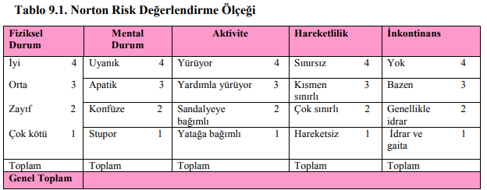
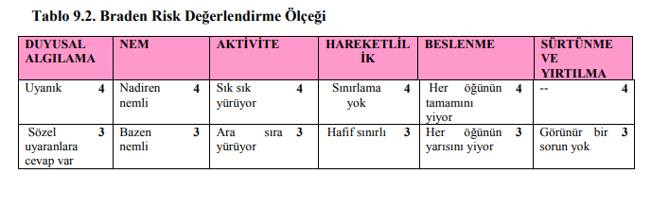
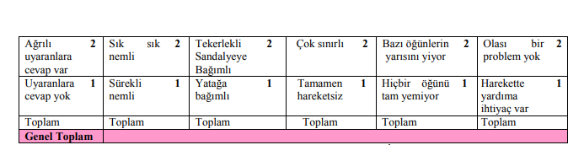

DUYGUSAL ALGILAMA DURUMU:
Hastanın bilinç durumu, çevresi ile iletişimi, sözel/ağrılı uyaranlara yanıt durumu değerlendirilir.
Nem: Hastanın derisinin neme maruz kalma durumu idrar/dışkı inkontinansı, aşırı terleme, yara drenajı, fazla tükürük salgısı, nazogastrik tüp çıktıları, cerrahi dren çıktıları da dikkate alınarak değerlendirilmelidir.
Aktivite: Hasta kendi başına kalkıp yürüyebilmesi, tekerlikli sandalye kullanması veya yatağa bağımlı olması açısından değerlendirilir.
Beslenme: Hastanın ideal kilosu ile bulunduğu kilo karşılaştırılır, beslenme şekli, besinleri yeme durumu, beslenme değerleri açısından kan değerleri ve aldığı çıkardığı sıvı miktarı değerlendirilir.

- BASINÇ YARASI GELİŞME RİSKİNE YÖNELİK HEMŞİRELİK GİRİŞİMLERİ
Bireyde basınç yarası gelişme risk düzeyine göre bir takım koruyucu önlemler alınmalıdır. Bu koruyucu önlemler, bireyin pozisyonuna, beslenmesine, deri bakımına yönelik girişimleri içerir.
Braden Ölçeği’ nden elde edilen risk puanına göre hemşirelik girişimleri planlandığına:
• Risk sınırında (15 - 18 puan):
Pozisyon değiştirme Sık pozisyon değiştirme protokolü geliştirilerek, 24 saatlik pozisyon değiştirme planı yapılmalıdır .Basıncı azaltmak için hastanın en az 2 saatte bir pozisyonu değiştirilmelidir. Bireye verilecek pozisyona basınç yarasının varlığı, bulunduğu bölge göz önünde bulundurularak bir pozisyon değiştirme planı yapılmalıdır.
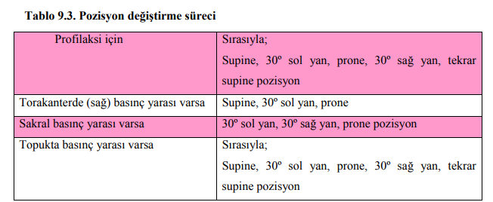

Hastaya 30° yan yatış pozisyonu verilmelidir; 90º yan yatış pozisyonu verildiğinde torokanterler üzerinde meydana gelen basınç nedeniyle basınç yarası gelişme riski yüksektir .
Bacak araları yastık ya da köpük kenarlıklarla desteklenerek dizlerin ve ayak bileklerinin birbirine sürtünmesi önlenmelidir.
Topukların yatağa temasını engellemek için bacağın arkasındaki diz altından ayak bileğine kadar olan bölgeye yastık konulmalıdır.
Ayak düşmesini önlemek için ayak tabanı desteklenmelidir. Basıncı eşit olarak dağıtan yataklar kullanılmalıdır.
Hastaya pozisyon verirken friksiyon ve yırtılmaya yönelik dikkatli davranmalıdır.
DERİ BAKIMI:
- Günde en az bir kez vücut temizliği / silme banyo uygulanmalıdır.
- Bunun için alerjik olmayan, pH’ ı nötr olan bir sabun ve ılık su kullanılmalıdır.
- Deri nem ve sürtünmeden korunmalı, kuru deri nemlendirilmelidir.
- Nemlendirilirken kan dolaşımını arttırmak için hafif bir masaj uygulanır. Ancak kızarıklık olan basınç bölgelerine masaj uygulanmamalıdır.
- Nem düzeyini kontrol altında tutmak için nemliliğe neden olan etkenler belirlenir. Nemlilik terleme, yara drenajı, banyo sonrası ıslak kalma, fekal ve üriner inkontinans nedeniyle gelişebilir. İnkontinansı olan bireylerde perine bakımı uygulanır.
- İdrar ya da gaitanın ciltle temasını önlemek için bariyer krem ve polimerik cilt koruyucuları, emici pedler, kondom kateter, fekal ya da üriner kolektörler kullanılabilir.

- Aşırı terleme, enfeksiyonun tedavisi ya da çevre koşullarının düzeltilmesi ile önlenebilir. Aşırı yara drenajı varlığında uygun pansuman materyalleri ve yara drenaj setlerinin kullanılabilir.
- Hasta 30 dk’ da bir nemlilik açısından kontrol edilmelidir. Ayrıca hastanın derisi her gün baştan ayak parmağına kadar eritem, bül, ödem, lokalize sıcaklık, mor ve mavi bölgeler açısından incelenmelidir. Özellikle risk altındaki bireylerde basınç bölgeleri sürekli gözlenmelidir.
- Yatak takımları kuru ve gergin olmalıdır.
- Sürtünme ve yırtılmayı önlemek için hastanın yatağının başucu 30º’den daha fazla yükseltilmemeli, hasta yatak içinde hareket ederken (oturma, yan dönme vb.) trapez kullanılmalıdır.
- Sürtünmeyi azaltmak için hastaya pozisyon verirken çarşaf kullanılmalıdır.

- Beslenme
- Protein - kalori malnütrüsyonu ile basınç ülserleri arasında güçlü bir ilişki olduğu belirtilmiştir. Bu yüzden protein ve kalori alımı arttırılmalıdır. A, C ve E vitamin gibi kollajen sentezini arttıran, epitelizasyonu sağlayan ve immün sistemi güçlendiren vitaminlerin alımı sağlanmalıdır.
- Hastanın kilosu ve serum albümin düzeyi takip edilmelidir. Ayrıca birey anemi varlığı açısından da değerlendirilmelidir.
- Ödem ve dehidratasyon basınç yarası oluşumunu kolaylaştırdığı için hastanın sıvı dengesi değerlendirilmelidir.
- Orta derecede risk (13 - 14 puan): Belirtilen önlemlere ek olarak hastaya köpük kenarlıklarla desteklenmiş 30º yan yatış pozisyonu verilir.
- Yüksek risk (10 - 12 puan): Belirtilen önlemlere ek olarak ek olarak pozisyon daha sık değiştirilmeli ve 15 - 20 dakikada bir küçük vücut hareketleri gerçekleştirilmelidir.
- Çok yüksek risk (9 puan ve altı): Yüksek risk grubu hastalar için yapılan uygulamalara ek olarak hastanın ağrısı varsa ve hasta hareket ettiğinde ağrı artıyorsa basıncı azaltmak için bir takım araç-gereçten yararlanılır.
- Tüm bu işlemler yapılır ve bakım planına kaydedilir.

HAZIRLAYAN | KONTROL EDEN | ONAYLAYAN
Kalite Yönetim Direktörü | İdari ve Mali İşler Müdür V. | Başhekim
Türkan GELEN | Veysel ŞAŞMAZ | Oğuz ÇELİK

